附件5

浙江省特殊教育卫星班设施设备基本配置清单

一、办公设备
编号 | 名称 | 数量 | 备注
1 | 学生课桌椅 | 6—12套 | 教室
2 | 矮柜 | 4 | 教室
3 | 电脑 | 4 | 教室1台，办公室3台
4 | 电子白板 | 1 | 教室
5 | 实物投影 | 1 | 教室
6 | 塑料方桌椅子（一桌四椅） | 4—6套 | 教室，小组教学用
7 | 单人床 | 1 | 教室
8 | 办公桌椅 | 4 | 办公室
9 | 文件柜 | 6 | 办公室
10 | 电话传真扫描复印一体机 | 1 | 办公室
11 | 彩色打印机 | 1 | 办公室
12 | 沙发 | 1 | 办公室/接待
13 | 塑封机 | 1 | 办公室
14 | 裁纸机 | 1 | 办公室
15 | 装订机 | 1 | 办公室
16 | 墙面软包 |  | 康复训练室
17 | 特殊教育专业书籍 |  | 办公室、教师用
18 | 儿童图书 |  | 教室、学生用
19 | 儿童阅读书架 | 2 | 教室
20 | 教具学具框/收纳箱 | 30—50 | 教室
二、康复设备
编号 | 项目名称 | 参考图片 | 单位 | 数量 | 备注
 | 儿童整合运动训练系列 | 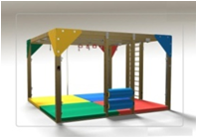 | 套 | 1 | 粗大动作训练
 | 豆袋 | 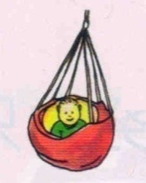 | 套 | 1 | 粗大动作训练
 | 蹦跳袋 | 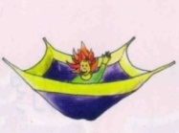 | 套 | 1 | 粗大动作训练
 | 攀爬网 | 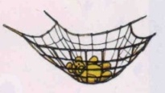 | 套 | 1 | 粗大动作训练
 | 横杆 | 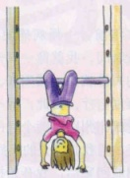 | 套 | 1 | 粗大动作训练
 | 攀岩墙 | 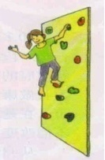 | 套 | 1 | 粗大动作训练
 | 竖杆 | 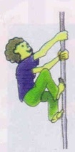 | 套 | 1 | 粗大动作训练
 | 滑梯肋木 | 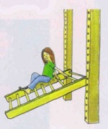 | 套 | 1 | 粗大动作训练
 | 秋千滚桶 | 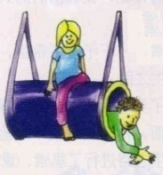 | 套 | 1 | 粗大动作训练
 | 吊拉器 | 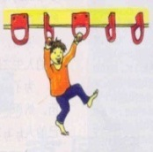 | 套 | 1 | 粗大动作训练
 | 压力轴 | 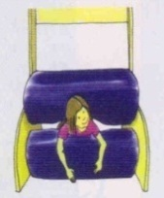 | 套 | 1 | 粗大动作训练
 | 单座秋千 | 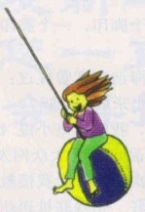 | 套 | 1 | 粗大动作训练
 | 攀打器 | 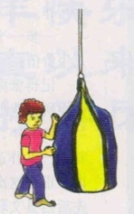 | 套 | 1 | 粗大动作训练
 | 摇摇袋 | 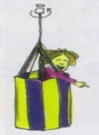 | 套 | 1 | 粗大动作训练
 | 站立秋千 | 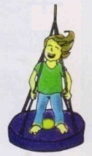 | 套 | 1 | 粗大动作训练
 | 地垫软包 |  | 平方米 | 16 | 粗大动作训练
 | 可调节滑梯 | 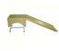 | 套 | 1 | 感觉统合
 | 圆形小滑板 | 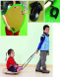 | 个 | 2 | 感觉统合
 | 新万象组合套装 | 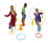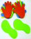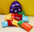 | 套 | 1 | 感觉统合
 | 双人平衡台 | 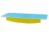 | 个 | 1 | 感觉统合
 | 木质平衡踩踏板 | 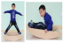 | 个 | 1 | 感觉统合
 | 平衡触觉板 |  | 套 | 1 | 感觉统合
 | 魔术环（个） | 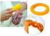 | 个 | 1 | 感觉统合
 | 刷身刷 | 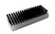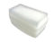 | 套 | 1 | 感觉统合
 | 踩踏石 | 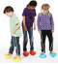 | 套 | 1 | 感觉统合
 | 跳袋 | 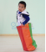 | 个 | 1 | 感觉统合
 | 阳光隧道组合 | 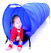 | 套 | 1 | 感觉统合
 | 双人踩踏车 | 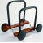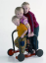 | 辆 | 1 | 感觉统合
 | 独脚凳 | 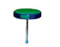 | 个 | 1 | 感觉统合
 | 软垫围边圆形跳床 | 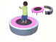 | 个 | 1 | 感觉统合
 | 滑面大笼球套装 | 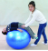 | 套 | 1 | 感觉统合
 | 粗面大笼球套装 | 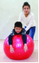 | 套 | 1 | 感觉统合
 | 花生球 | 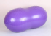 | 套 | 1 | 感觉统合
 | 柱体球 |  | 只 | 1 | 感觉统合
 | 羊角球组合 | 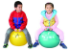 | 套 | 1 | 感觉统合
 | 高弹球 | 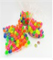 | 套 | 30 | 感觉统合
 | 团队协力板/4人 | 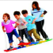 | 套 | 1 | 感觉统合
 | 数字游戏布 | 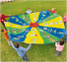 | 套 | 1 | 感觉统合
 | 学习转 | 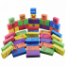 | 套 | 1 | 动作与认知
 | 大中型软积木 |  | 套 | 1 | 动作与认知
 | 猜测感知游戏 | 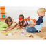 | 套 | 1 | 动作与认知
 | 玩具铁路套装 | 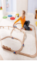 | 套 | 1 | 动作与认知
 | 管道板组合 | 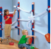 | 套 | 1 | 动作与认知
 | 轨道交通 | 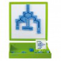 | 套 | 1 | 动作与认知
 | 可插卡骰子 | 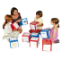 | 个 | 1 | 动作与认知
 | 识图拼积木 | 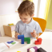 | 套 | 1 | 动作与认知
 | 缝扣子游戏 | 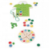 | 套 | 1 | 动作与认知
 | 夹夹乐 | 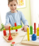 | 套 | 1 | 动作与认知
 | 多种锁扣和 | 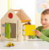 | 套 | 1 | 动作、认知  生活自理
 | 三维空间 | 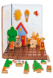 | 套 | 1 | 动作与认知
 | 字母印章 | 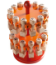 | 套 | 1 | 动作与认知
 | 时钟计时器 | 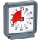 | 套 | 1 | 计时
 | 数学认知地毯 | 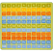 | 套 | 1 | 动作与认知
 | ZM创意拼接杆 | 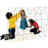 | 套 | 1 | 动作与认知
 | 五形小花片 | 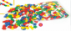 | 袋 | 1 | 动作与认知
 | 大串珠 | 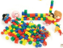 | 袋 | 1 | 动作与认知
 | 小串珠 | 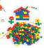 | 袋 | 1 | 动作与认知
 | 小热带鱼 | 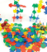 | 袋 | 1 | 动作与认知
 | 大热带鱼 | 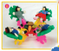 | 袋 | 1 | 动作与认知
 | 配对螺型 | 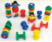 | 袋 | 1 | 动作与认知
 | 计数棒 |  | 袋 | 1 | 动作与认知
 | 软质动物 | 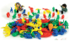 | 袋 | 1 | 动作与认知
 | 软质家禽 | 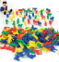 | 袋 | 1 | 动作与认知
 | 圆形透明片 |  | 袋 | 1 | 动作与认知
 | 数字砝码熊 | 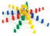 | 袋 | 1 | 动作与认知
 | 彩色穿线算盘珠 | 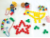 | 袋 | 1 | 动作与认知
 | 2cm连接 | 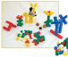 | 袋 | 1 | 动作与认知
 | 透明六形装量杯 | 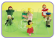 | 袋 | 1 | 动作与认知
 | 科学天平 | 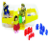 | 袋 | 1 | 动作与认知
 | 八形几何容器  (8个/盒) | 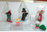 | 盒 | 1 | 动作与认知
 | 双向触摸盒 | 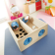 | 套 | 1 | 动作与认知
 | 识图叠叠高 | 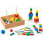 | 套 | 1 | 动作与认知
 | 测量游戏 | 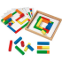 | 套 | 1 | 动作与认知
 | 聪明的手柄 | 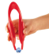 | 套 | 2 | 动作与认知
 | 蒙特梭利教具  （含教具柜） | 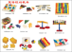 | 套 | 1 | 动作、认知  生活自理
 | 剪刀放置盒 | 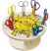 | 套 | 1 | 动作与认知
 | 旋转打孔器 |  | 个 | 1 | 动作与认知
 | 曲线剪刀 | 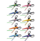 | 套 | 1 | 动作与认知
 | 图案制作器2 | 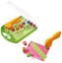 | 套 | 1 | 动作与认知
 | 图案制作器3 | 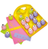 | 套 | 1 | 动作与认知
 | 图案制作器4 | 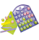 | 套 | 1 | 动作与认知
 | 气息运动桌面游戏套装 |  |  | 1 | 言语语言
 | 材料存放柜 | 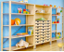 | 套 | 3
 | 感觉统合评估量表 |  | 套 | 1 | 评估工具
 | 小肌肉评估工具包 |  | 套 | 1 | 评估工具
 | PEP3自闭症评估工具包 |  | 套 | 1 | 评估工具
 | 安全配件A01 |  | 套 | 2 | 安全保护
 | 安全配件B03 |  | 套 | 4 | 安全保护
 | 便携式听觉康复套装 | 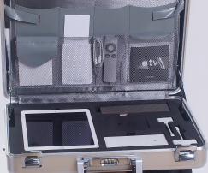 | 套 | 1 | 选配（适合听障和智障学生使用）
 | 言语评估与矫治系统 |  | 套 | 1 | 选配（适合听障和智障学生使用）
 | 普通画册和图片 |  | 套 | 1 | 选配（适合低视力学生使用）
 | 低视力训练图谱 |  | 套 | 1 | 选配（适合低视力学生使用）
 | 手电筒 |  | 支 | 1 | 选配（适合低视力学生使用）
 | 光箱 |  | 套 | 1 | 选配（适合低视力学生使用）
 | 发光球体 |  | 套 | 1 | 选配（适合低视力学生使用）
 | 发光小灯组合 |  | 套 | 1 | 选配（适合低视力学生使用）
 | 长串彩灯 |  | 套 | 1 | 选配（适合低视力学生使用）
 | 有声图卡学习机 |  | 套 | 1 | 选配（适合视障学生使用）

